RELATÓRIO DO TESTE
Aprovação de Transferência de Contrato – Cenário 1: Preenchimento completo e Aprovação.
Data do teste: 25/11/2025 17:43:51
🔄 Acessando sistema...
✅ Acessando sistema realizada com sucesso.
Screenshot: acessando_sistema
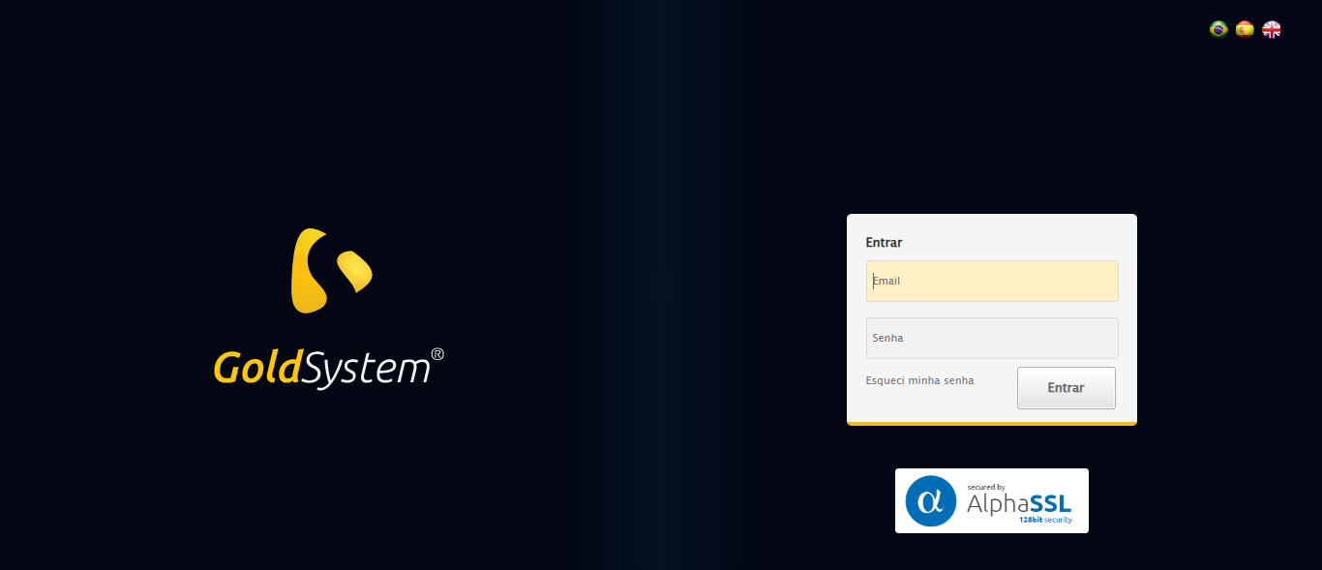
🔄 Realizando login...
✅ Realizando login realizada com sucesso.
Screenshot: realizando_login
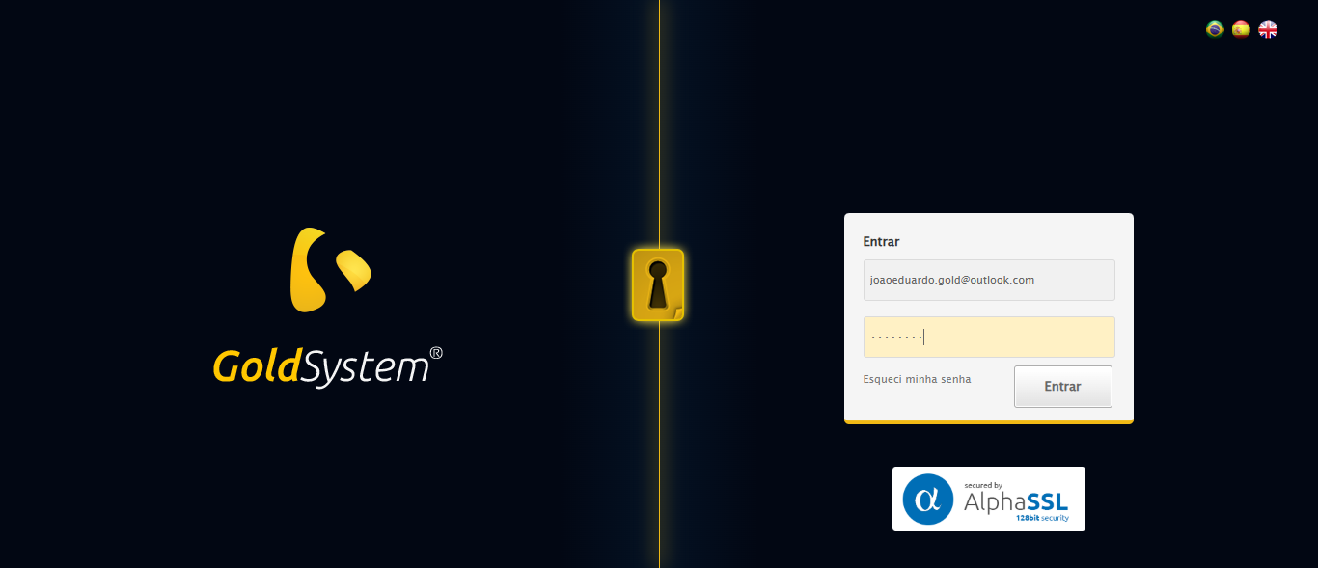
🔄 Esperando sistema carregar e ajustando zoom...
🔍 Zoom ajustado para 90%.
✅ Esperando sistema carregar e ajustando zoom realizada com sucesso.
Screenshot: esperando_sistema_carregar_e_ajustando_zoom
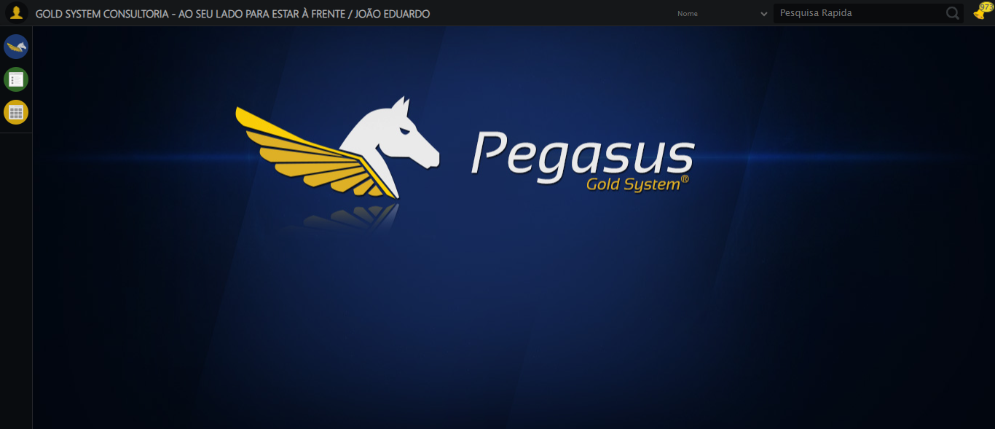
🔄 Abrindo menu Contratos...
✅ Abrindo menu Contratos realizada com sucesso.
Screenshot: abrindo_menu_contratos
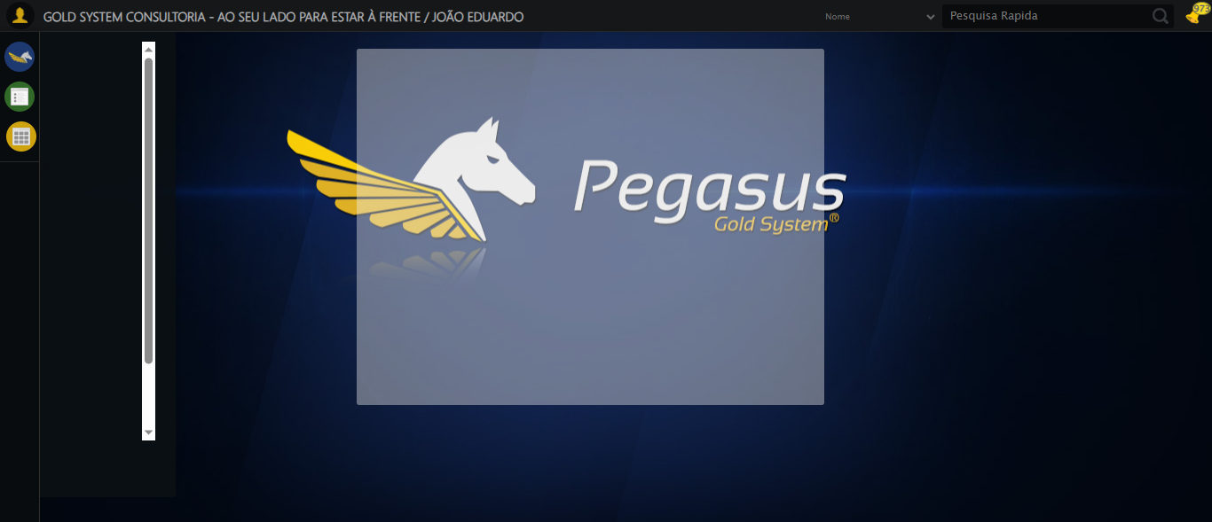
🔄 Clicando em 'Solicitar Transferência de Contrato'...
✅ Clicando em 'Solicitar Transferência de Contrato' realizada com sucesso.
Screenshot: clicando_em_'solicitar_transferência_de_contrato'
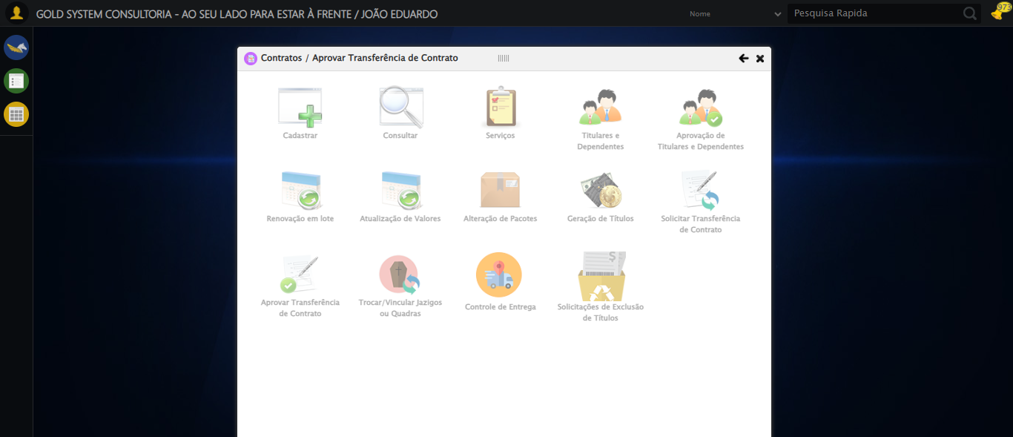
🔄 Clicando em todos os botões 'Pesquisar'...
🔍 Foram encontrados 1 botão(ões) 'Pesquisar' na tela.
🎯 Clicando no botão 'Pesquisar' (índice 1/1)...
🎯 Clique forçado em: (//a[contains(@class,'btModel btGray') and contains(normalize-space(.),'Pesquisar')])[1]
✅ Clique bem-sucedido (estratégia 1)
✅ Clique no botão 'Pesquisar' (índice 1) realizado com sucesso.
🧾 Resumo: 1/1 botões 'Pesquisar' clicados com sucesso.
✅ Clicando em todos os botões 'Pesquisar' realizada com sucesso.
Screenshot: clicando_em_todos_os_botões_'pesquisar'
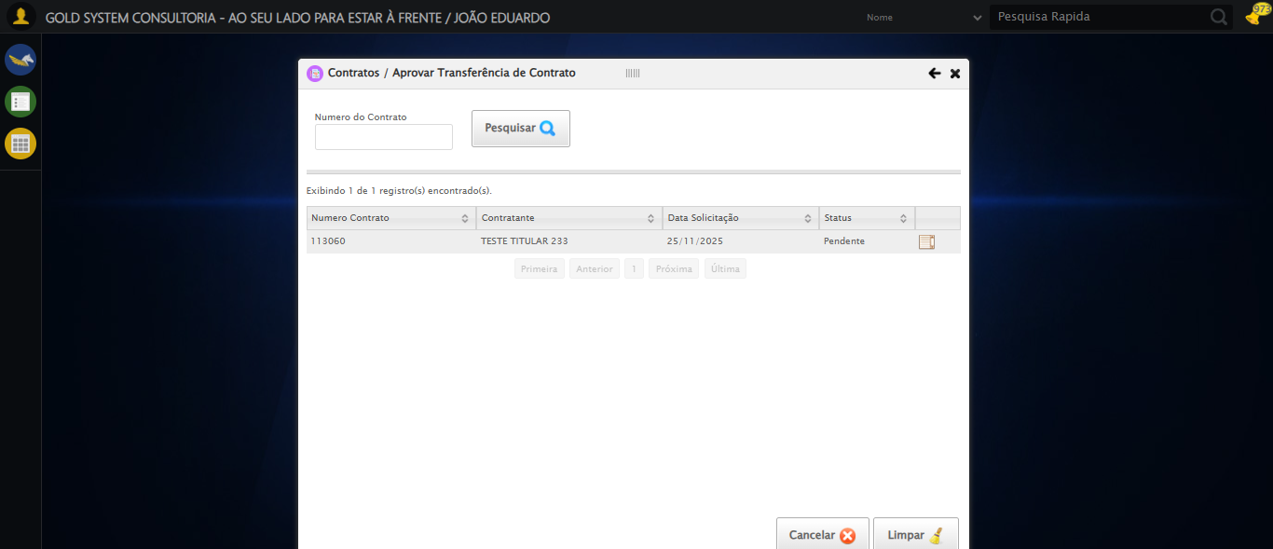
🔄 Visualizando Detalhes da Primeira Solicitação...
🎯 Clique forçado em: //span[@class='sprites sp-dadosDinamicos' and @title='Detalhes da Solicitação']
✅ Clique bem-sucedido (estratégia 1)
✅ Visualizando Detalhes da Primeira Solicitação realizada com sucesso.
Screenshot: visualizando_detalhes_da_primeira_solicitação
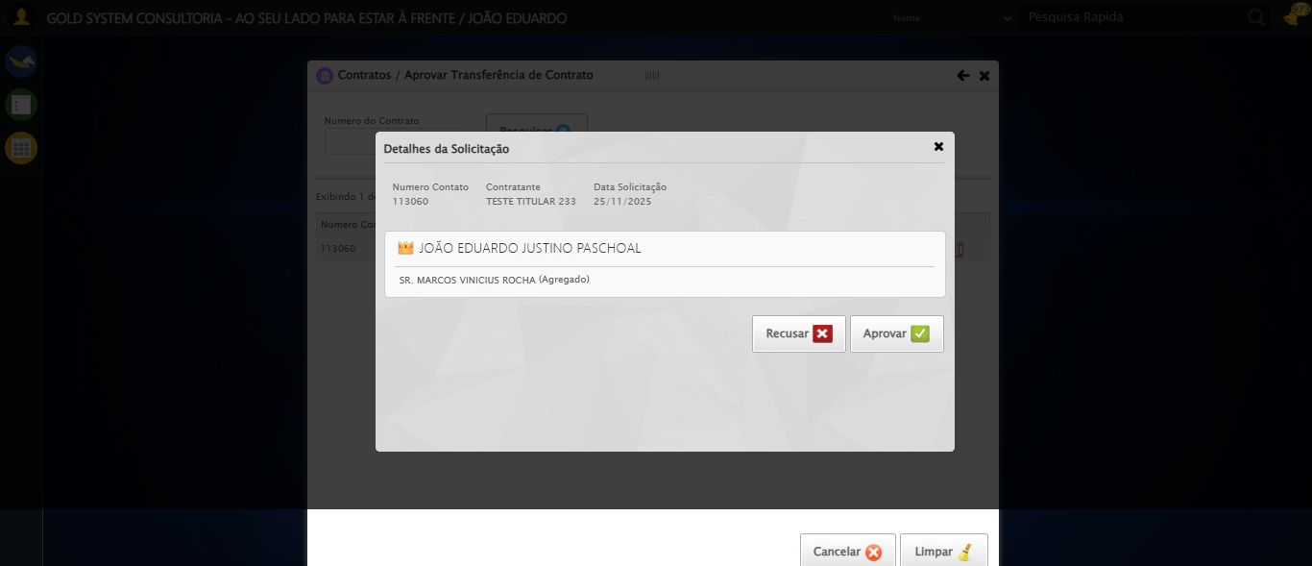
🔄 Aprovando Solicitação...
🎯 Clique forçado em: //a[@class='btModel btGray btAprovar' and contains(normalize-space(),'Aprovar') and .//span[contains(@class,'sp-confirma')]]
✅ Clique bem-sucedido (estratégia 1)
✅ Aprovando Solicitação realizada com sucesso.
Screenshot: aprovando_solicitação
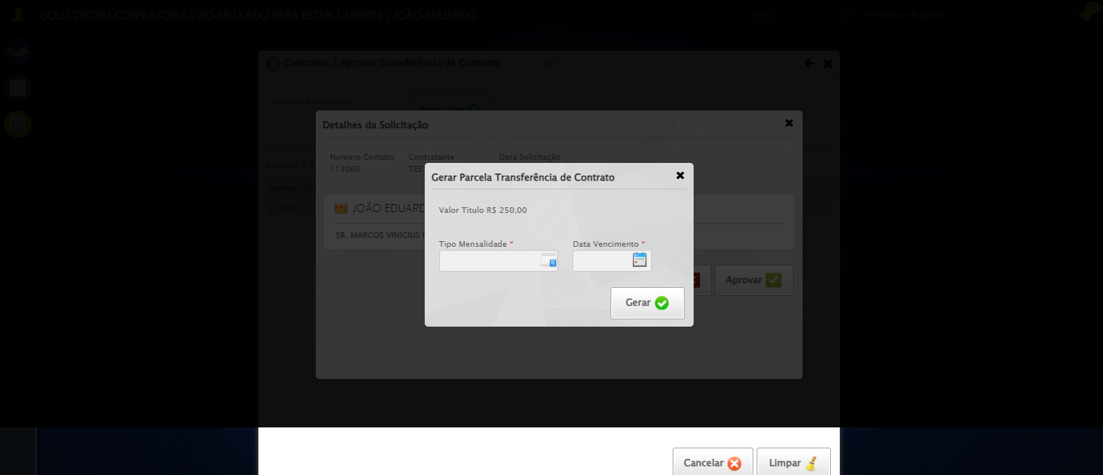
🔄 Tratando possível modal de geração de parcela de transferência...
🟦 Modal 'Gerar Parcela Transferência de Contrato' detectado. Iniciando tratamento...
🔍 Procurando LOV de Tipo Mensalidade...
📌 LOV de Tipo Mensalidade encontrado. Abrindo LOV...
🎯 Clique forçado em: //div[contains(@class,'modalRecusarFormulario')]//a[contains(@class,'sp-openLov')]
✅ Clique bem-sucedido (estratégia 1)
🧾 Selecionando primeira linha do LOV de Tipo Mensalidade...
↪ Resultado seleção LOV: None
📅 Preenchendo Data de Vencimento com '30/11/2025'...
✏️ Preenchimento forçado: //div[contains(@class,'modalRecusarFormulario')]//input[contains(@class,'dataVencimentoTitulo')] = '30/11/2025'
✅ Campo preenchido (estratégia 1)
💾 Clicando no botão 'Gerar'...
🎯 Clique forçado em: //div[contains(@class,'modalRecusarFormulario')]//a[contains(@class,'btSave') and contains(normalize-space(),'Gerar')]
✅ Clique bem-sucedido (estratégia 1)
❌ Erro geral ao tratar modal de geração de parcela: log() takes 2 positional arguments but 3 were given
✅ Tratando possível modal de geração de parcela de transferência realizada com sucesso.
Screenshot: tratando_possível_modal_de_geração_de_parcela_de_transferência
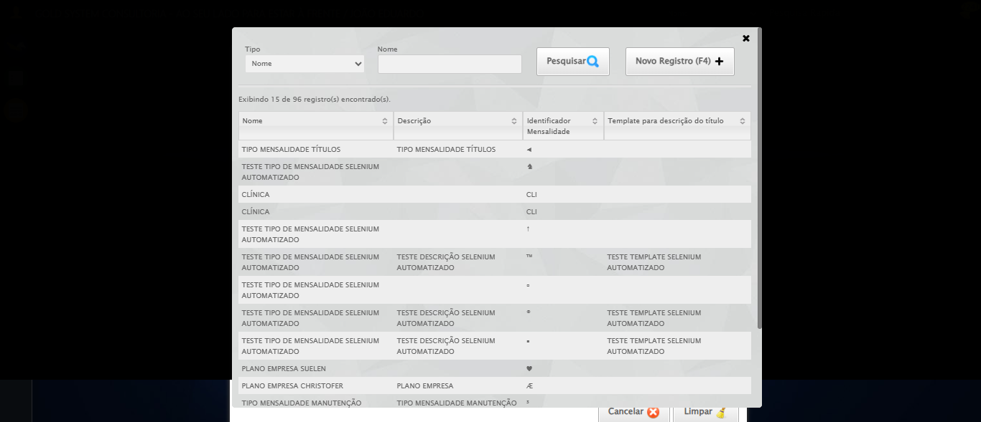
ℹ️ Nenhuma mensagem de alerta encontrada.
🔄 Fechando Modal Contratos...
🎯 Clique forçado em: #gsContratos > div.wdTop.ui-draggable-handle > div > a
✅ Clique bem-sucedido (estratégia 1)
✅ Fechando Modal Contratos realizada com sucesso.
Screenshot: fechando modal contratos
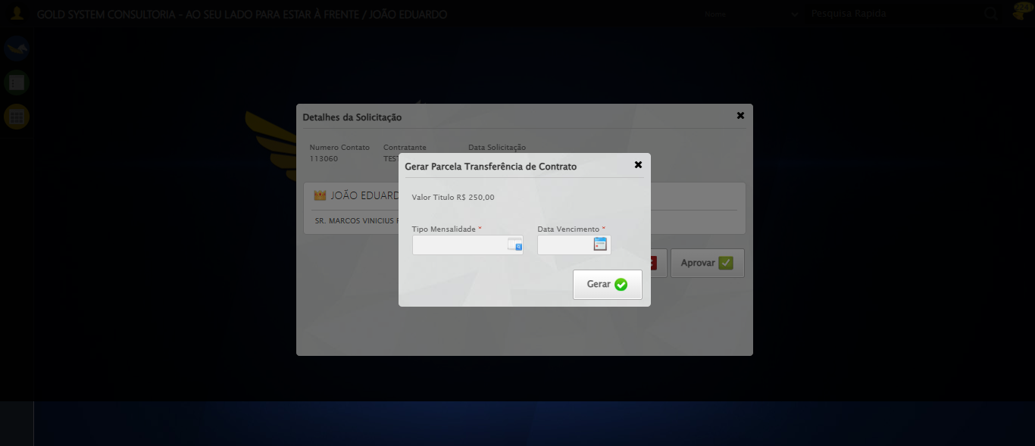
✅ Teste concluído com sucesso.

